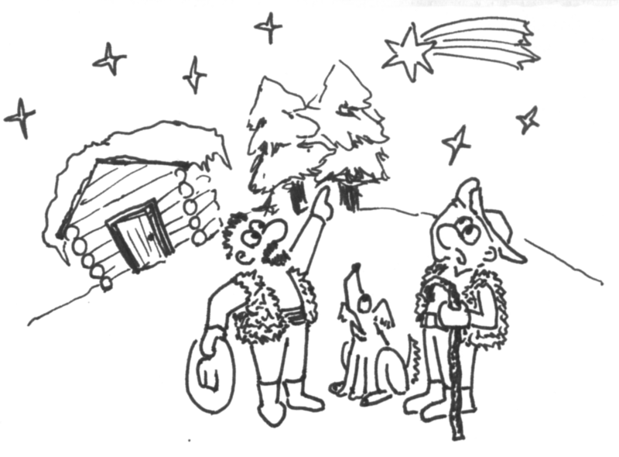
Tak tohle jste vy - dva pasáčci ovcí. Jednoho zimního večera, když už jste zahnali všechny ovečky do ovčína, uviděli jste na obloze zářit krásnou jasnou hvězdu s dlouhým chvostem
S
Půjdete spát | Půjdete se zeptat do vesnice jestli náhodou někdo neví copak je to za hvězdu | přidáte se k vašemu psovi Barykovi a budete společně na hvězdu výt
2 minuty hlasitě chrápejte a pak běžte na P | Běžte na V | 2 minuty vyjte a pak běžte na H1

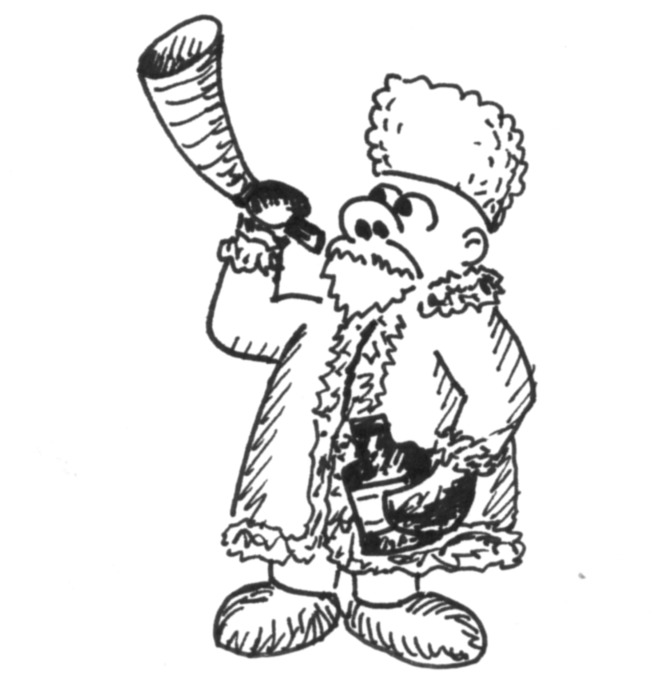
Jen jste usnuli, už vám na okno buší ponocný, že prý rušíte noční klid tím svým hrozným chrápáním. Takže hybaj ven z postelí a za trest si to musíte odpracovat. Pěkně ponocnému naštípete dříví. Ale abyste neřekli, že je ponocný darebák tak jste od něho dostali lahvičku se speciální lektvarem pro klidné spaní.
P

Dejte si každý 10 dřepů nebo 5 kliků potom si zapište Spací lektvar a jděte na S
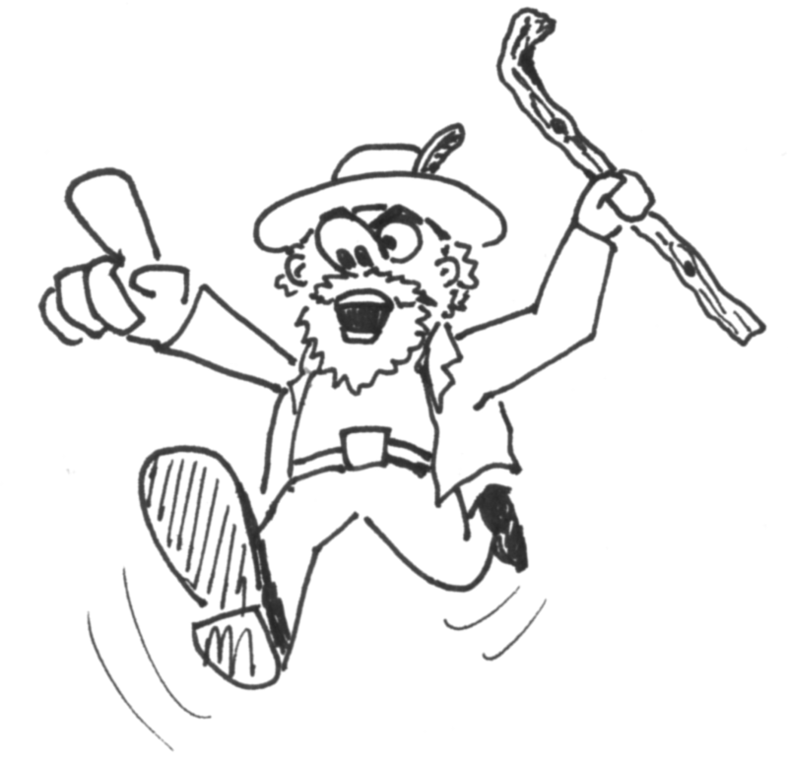
„Co to tady vyvádíte?! Já už jsem si myslel, že vás přepadli vlci a vy si je zatím sami přivoláváte.“ V běhu na vás křičí rozzlobený hajný a už vás se sukovicí v ruce honí
H1
poběžíte vlevo | Poběžíte vpravo | poběžíte rovně
vlevo jsou samá pole, kličkujete jako zajíci. Za chvíli to hajného omrzelo a nechal vás být. Oběhněte každý dvakrát tento strom a pak se můžete vrátit na S | cesta vpravo vede pěkně rovnou do vesnice, hajný tam měl nedávno nějaké nepříjemnosti a tak vás nechá běžet. Běže na V | běžíte rovnou do lesa, hajný vás zahnal až ke své hájovně běžte na H2
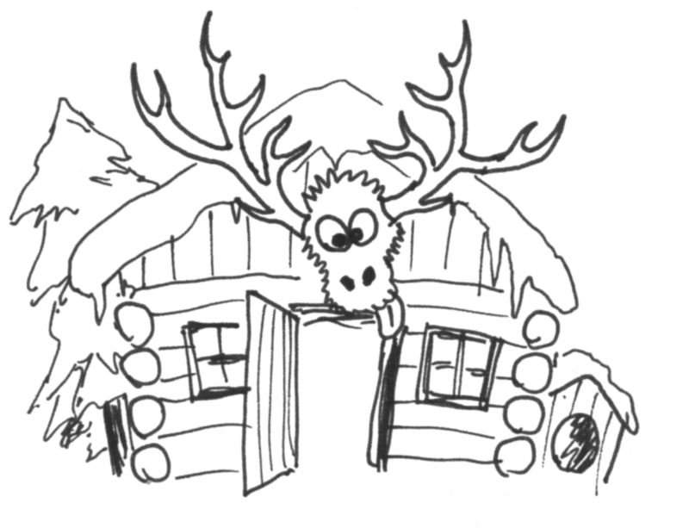
Po tom běhu hajného ten vztek přešel a už je z něj zase starý dobrák. Zastavil se na dvorku a kouká na tu hvězdu: „Hmm..., pěkná hvězda, co? Doufám, že vás ani nenapadlo se za ní vydat jak všechny nabádal ten otrhanec, co prý je prorok, na návsi.“
H2
zajímá vás co povídal otrhanec na návsi | zajímají vás vlci, hlavně jestli se tady objevují a co máte dělat, aby vám nesežrali ovce
„no, dyť si ho běžte na náves poslechnout sami, určitě tam ještě bude.“ odpověděl hajný. Běže na V | Hajný se pěkně rozpovídal, začal chodit po dvorku a vy musíte za ním. Jděte na H3
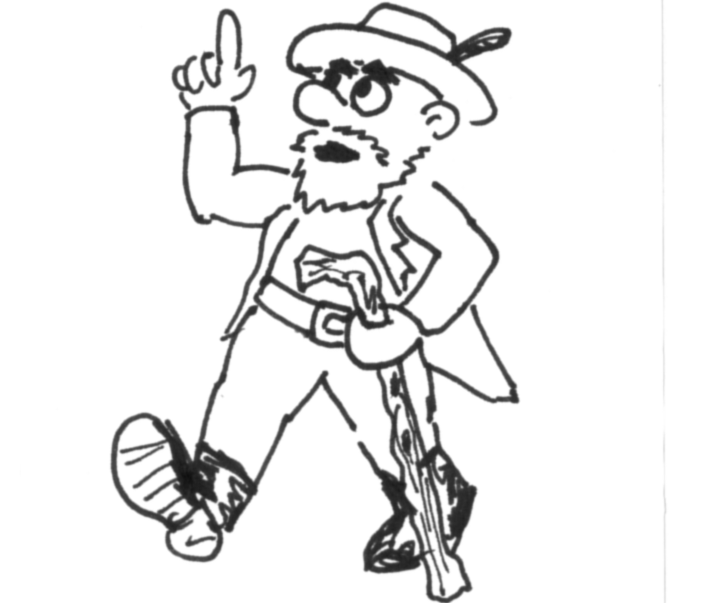
„Ba, ba, vlků tady v tom lese dřív bejvávalo asi jako stromů, za každým stromem jeden vlk... no, to bejvaly časy, to mě sem do lesa nepáchla ani noha ... Ale co stará Kotrbová začala pěstovat vlčí mor a vlčí mák a ještě k tomu vařit vlčí mlhu tak je s vlkama ámen. Jenže předvčírem jsem zahlíd nějakou zbloudilou vlčí smečku, proto jsem na vás tak vyběh ...
H3

zeptáte se kde bydlí paní Kotrbová | pokýváte souhlasně hlavami a radši poběžíte domů zkontrolovat ovce | co že to říkal ten vandrák na návsi?
„ No jooo, ta přece bejvá v tý chalupě za hřbitovem.“ Jděte na K | jděte na O | „Ále, já už ani nevím, běžte si ho poslechnout sami.“ Jděte na V
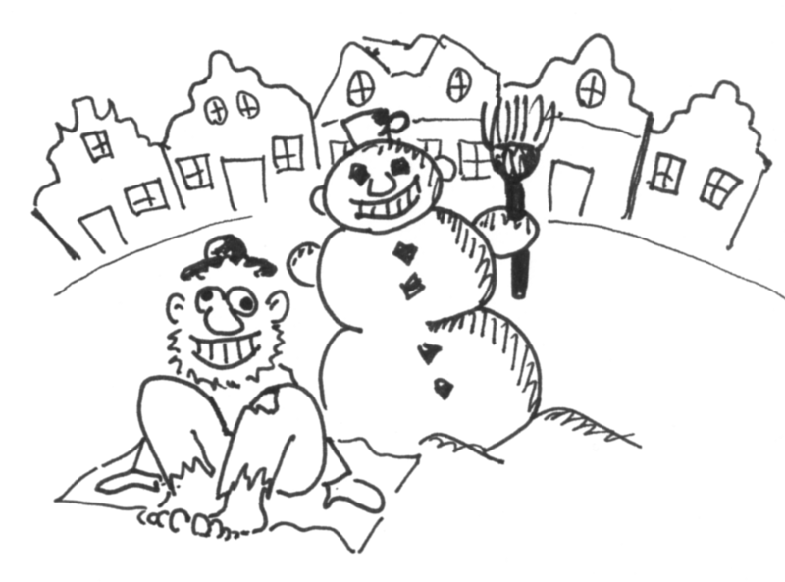
Na návsi je jen sněhulák a u něho nějaký vandrák - už je pěkně promrzlý a něco si pořád brblá pod fousy
V

půjdete k vandrákovi | půjdete si k rychtáři stěžovat, že vám svítí hvězda do oken a vy nemůžete spát | půjdete si k rychtáři stěžovat, že je ve vesnici nějaký pobuda | postavíte si ještě lepšího sněhuláka
jděte na VA | jděte na R | jděte na R | to stavění sněhuláka je pěkně náročné. Dejte si každý 10 dřepů nebo 5 kliků
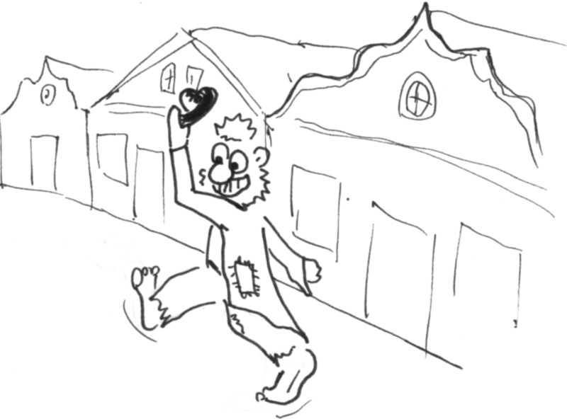
Vandrák je zrovinka na odchodu - asi do vedlejší vesnice - stihli jste ho dohnat jen tak tak (asi se potřeboval zahřát tak přidal do kroku). Když vás však zahlédl pověděl i vám to co asi už všem ostatním koho potkal, a to, že ve chlévě nad kterým září ta tajemná hvězda se narodil Ježíšek a všichni prý mají spěchat a dary mu nosit.
Va

Půjdete si domů všechno pořádně promyslet | vyrazíte rovnou na cestu za hvězdou | půjdete zkontrolovat a zabezpečit ovce
jděte na S | pokud máte napojené, nakrmené a chráněné ovce pak běžte na C jinak běžte na O | jděte na O
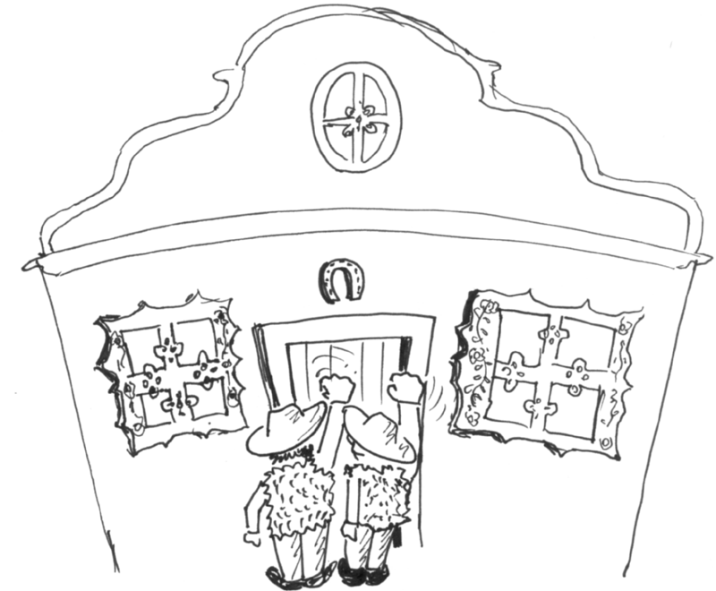
Rychtář se pěkně rozzlobil co ho otravujete takhle večer a ještě k tomu s takovou nehorázností a pustil na vás svého divokého Azora.
R

budete před Azorem utíkat | budete dál bušit na dveře
podařilo se vám před ním utéct až domů. Jděte na S | Azor na vás vycenil zubiska takže jste toho radši nechali a už upalujete domů. Jděte na S
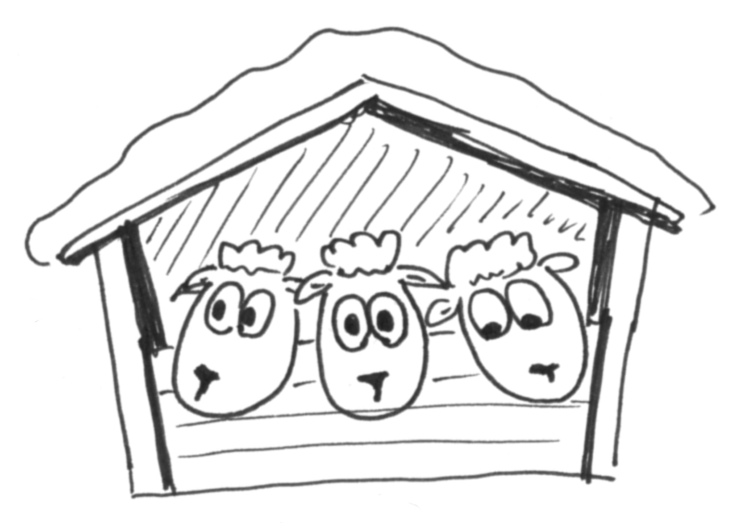
O
V ovčíně je pěkně teploučko, ovečky spokojené ...

- nanosíte do žlabů krmení na několik dní | - nanosíte vodu do všech džberů | - vezmete si jednu ovečku | - rozvěsíte kolem ovčína vlčí mor (jen máte-li vlčí mor)
- je to pěkná fuška - každý si dejte 10 dřepů nebo 5 kliků a potom si zapište nakrmené ovce | - každý se proběhněte 3krát ke studni a zpátky a pak si zapište napojené ovce | - žádná se nechce nechat chytit - oběhněte všechny ovce (1-5) a pak si napište ovečka | - škrtněte si vlčí mor a napište si chráněné ovce
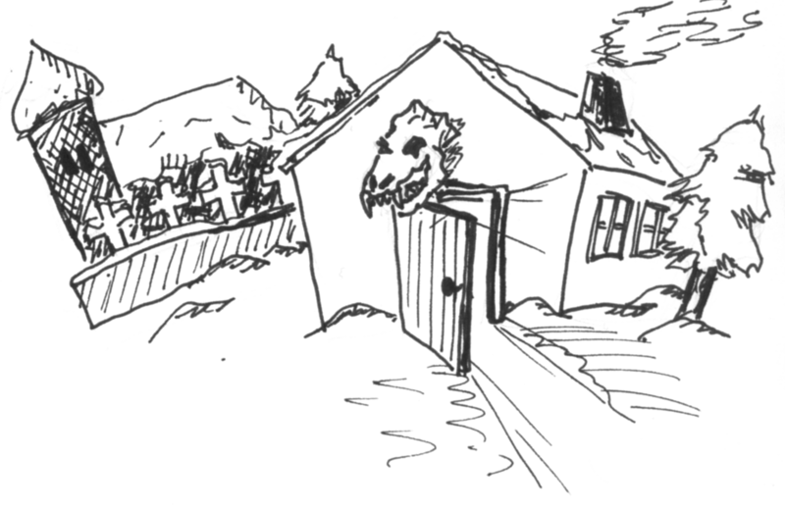
Trochu se ještě třesete strachy jak jste šli kolem hřbitova a navíc nade dveřmi domku paní Kotrbové visí vlčí lebka - brrrrr.....No nic, přece nebudete mrznout venku, když se před vámi dveře samy otvírají.Paní Kotrbová vás vítá s širokým úsměvem na tváři a hned vám nabízí kdejakou vlčí (či protivlčí) věc.
K
Koupíte vlčí mák | Koupíte vlčí mor | Koupíte vlčí mlhu
Dostali jste pytlíček malých semínek, ale není to levná záležitost - musíte na oplátku uklidit ve světnici. Dejte si každý 5 dřepů a pak si zapište vlčí mák | dostali jste kytičku sušeného kvítí, ale na oplátku musíte zamést sníh na dvorku. Dejte si každý 5 kliků a pak si napište vlčí mor | tak tohle opravdu velká vzácnost za to chce pí. Kotrbová ovci. Pokud máte ovečku škrtněte si ji a napište si vlčí mlha, jinak běžte na O
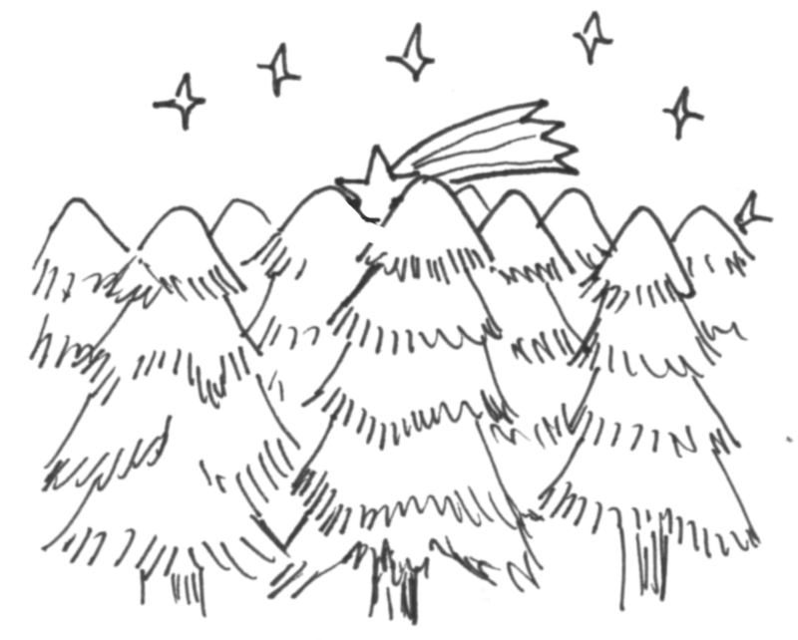
Hvězda svítí přímo za Černým lesem. Buď můžete jít přes les, kde ale můžou číhat vlci nebo to můžete zkusit obejít po cestě.
C

půjdete přes les | nebudete riskovat a vydáte se po cestě
jděte na L | jděte na Z
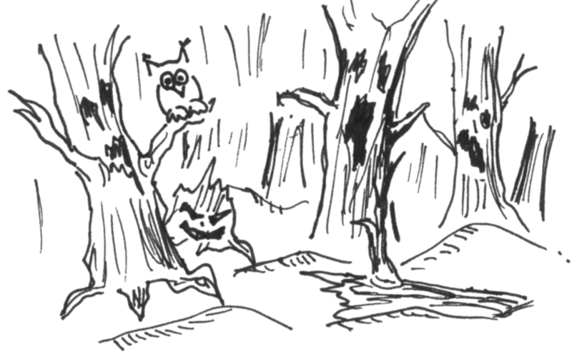
Černý les v této roční a navíc noční době vypadá dost strašidelně a nebezpečně. Zaslechli jste nějaké vytí, tak jste se rozběhli jen ať už jste odtud pryč
L

jděte na M
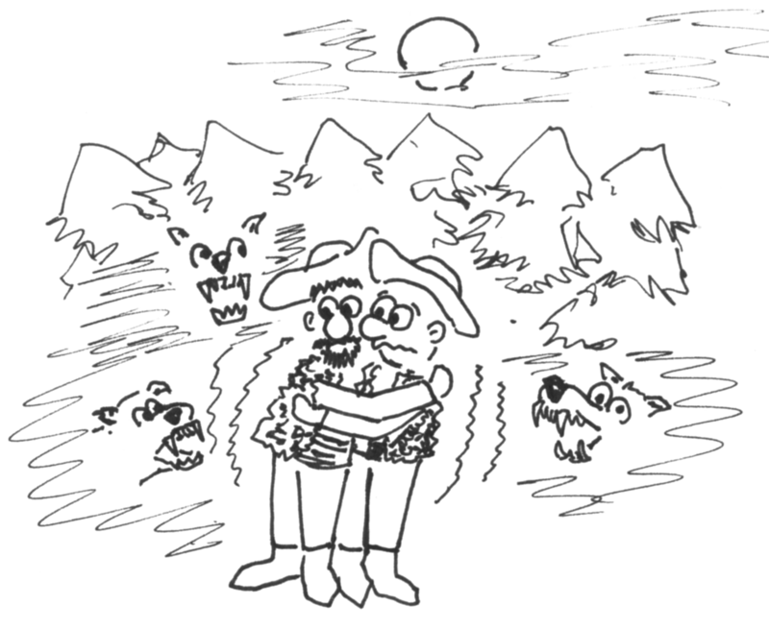
Doběhli jste na pěknou mýtinu osvětlenou měsícem a především tou velkou hvězdou. Ale ouha! všude kolem vás jsou vlci! Odtud se jen tak nedostanete (smíte jít jen tam, kam budete posláni)
M
budete po nich házet vlčí mor (jen máte-li vlčí mor) | budete po nich házet vlčí mák (jen máte-li vlčí mák) | vypijete vlčí mlhu (jen mále-li vlčí mlhu) | vylezete na strom | Dáte vlkům ovečku (jen máte-li ovečku) | začnete výt na hvězdu
vlci s kňučením a staženými ocasy utíkají pryč a vy můžete pokračovat v cestě. Škrtněte si vlčí mor a běžte na J | nevěříte svým očím, vlci to žerou a potom jsou jako vyměnění - vůbec nevypadají hrozivě. Jsou jako ochočení psi, vrtí ocasy a lísají se k vám. Vypadá to že vás chtějí někam zavést. Škrtněte si vlčí mák a běžte na D | vlci najednou zmizeli – zkrátka jsou fuč a tak můžete jít klidně dál. Škrtněte si vlčí mlhu a pak jděte na J | no to je ale nápad! Na mýtině uprostřed vlčí smečky, kde by se asi vzal strom? | vlci se s ovečkou spokojili a odtáhli, můžete jít dál. Škrtněte si ovečku a běžte na J | 1 minutu vyjte. Vlci se k vám přidali - všichni vyjí na hvězdu, to je příležitost pro vás nenápadně zmizet. Jděte na B
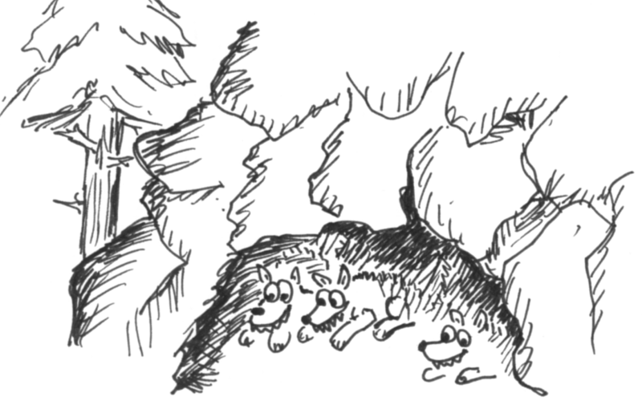
Vlci vás zavedli do pěkné jeskyňky - je to vlčí doupě. Vlci uléhají ke spánku a mezi sebou nechávají volné místečko tak akorát pro dva pasáčky
D
Využijete vlčí nabídky a v klidu ulehnete | máte ještě z vlků strach a tak radši utečete
Druhý den k večeru jste se probudili trochu rozlámaní, tak si na protažení dejte každý 5 dřepů s výskokem. Potom vás jeden vlk zavedl na kraj lesa odkud už je krásně vidět jak chlév, nad kterým svítí hvězda. Běžte na U | běžte na B
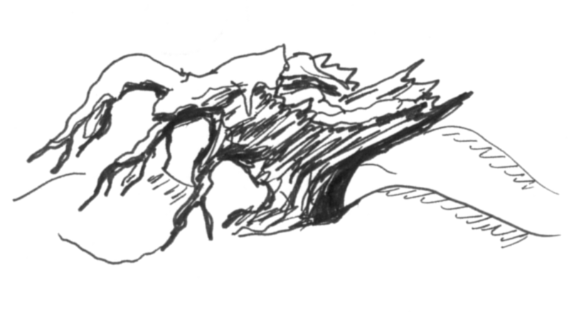
Nejspíš jste museli překročit bludný kořen, protože se motáte pořád dokola a ne a ne z toho kola ven
B

zkusíte se zatočit doprava | zkusíte se zatočit doleva | zkusíte překročit kořen z druhé strany
otočte se každý 10krát o 180stupňů doprava a pak jděte na S | otočte se každý 10krát o 180stupňů doleva a pak jděte na S | už jste přestali bloudit, běžte na M
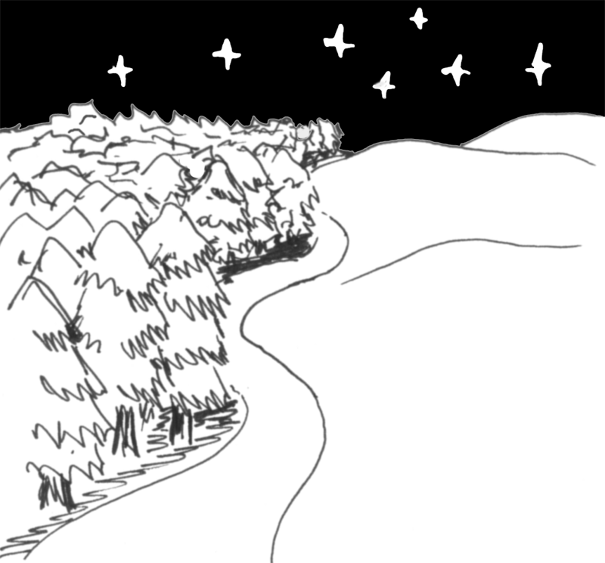
Cesta se pořád nějak divně klikatila až najednou koukáte, všude kolem je les
Z
běžte na B

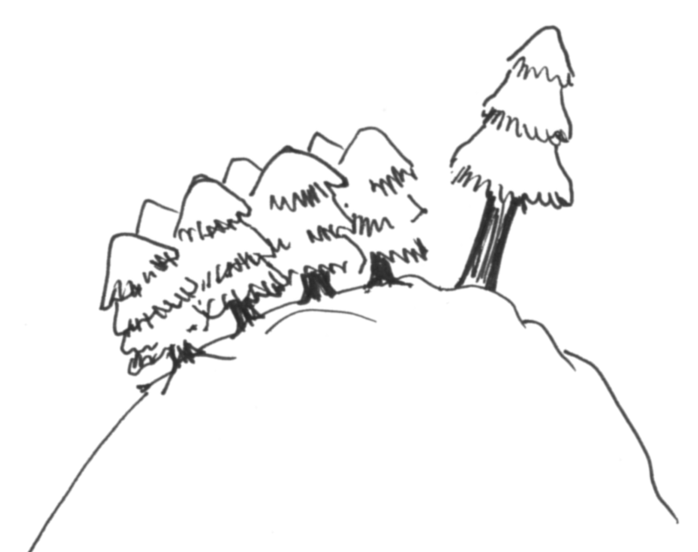
Na kopečku za lesem pod vysokou jedlí je krásný rozhled do krajiny. Je odtud také přímo vidět chlév nad kterým svítí ona záhadná hvězda
J
seběhnete ke chlévu | vrátíte se domů
jděte na U | jděte na B
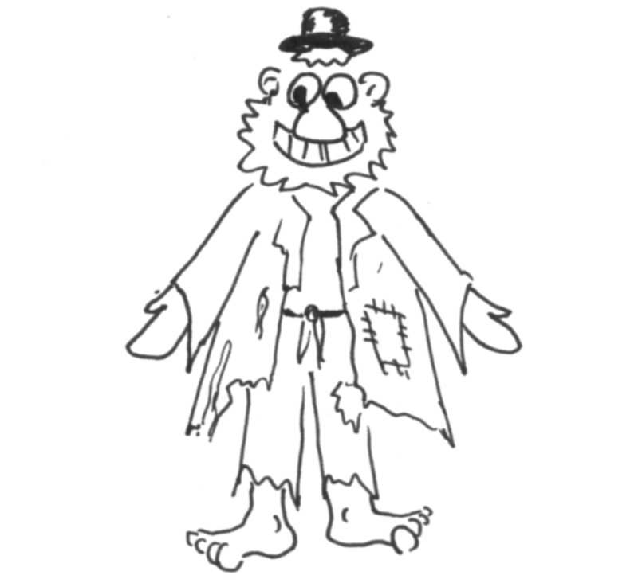
Tak už jste přímo u chléva. A koho to nevidíte! To je přece ten tulák co byl ve vaší vesnici.
U
divíte se, že už je taky tady | zeptáte se ho jestli už viděl Ježíška | řeknete mu, že jdete k Ježíškovi
„to víte mládenci, když je někdo prorok jako já tak má taky i jiné neuvěřitelné schopnosti“ odpověděl se záhadným úsměvem onen muž | „Já vidím všechno ...“ odpověděl se záhadným úsměvem | „Tak, tak, to je dobře mládenci, jen směle dál.“ Jděte na CH
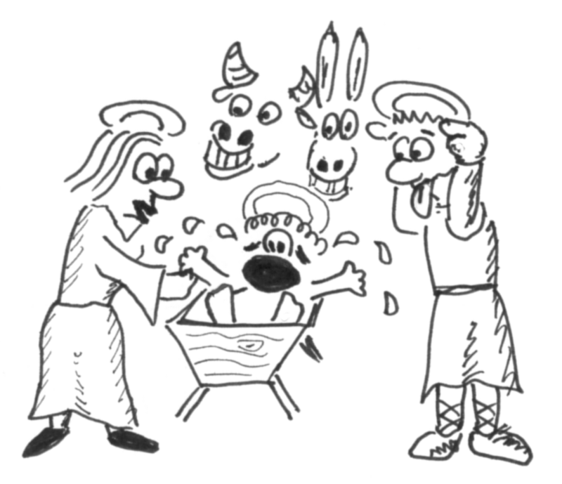
Ve chlévě je krásně teploučko, v jesličkách voní seno a křičí malý Ježíšek. Jeho maminka Marie si s ním očividně neví rady
CH
dáte mu napít spacího lektvaru (jen máte-li spací lektvar) | dáte mu ovečku (jen máte-li ovečku) | Budete jen tupě civět
Ježíšek stejně ne a ne usnout, musíte mu ještě zazpívat koledu. Marie je vám moc věčná, ale nemá co by vám za to dala a tak alespoň prý zařídí, že ta hvězda bude svítit nad vaší salaší abyste trefili domů. Jděte na S2 | ovečka nestačí musíte mu ještě zazpívat nějakou koledu. To Ježíška pobavilo takže konečně zmlkl. Marie je vám moc věčná, ale nemá co by vám za to dala a tak alespoň prý zařídí, že ta hvězda bude svítit nad vaší salaší abyste trefili domů. Zazpívejte koledu, škrtněte ovečku a jděte na S2 | „Co tak civíte! Ať už vás tady nevidím!“ obořila se na vás Marie a vystrčila vás ven. Jděte na B
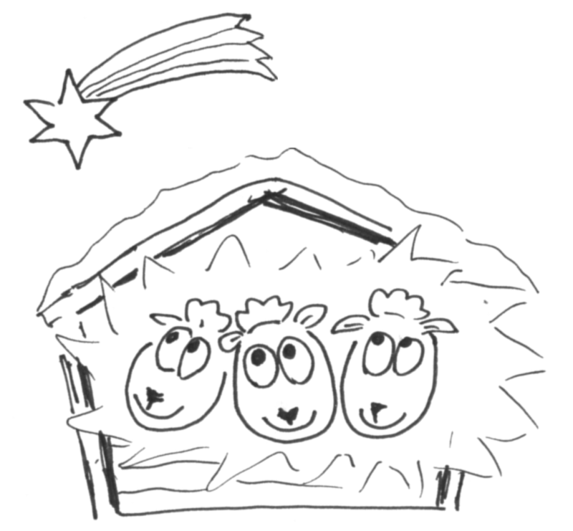
To je ale krása! Hvězda se usadila ve vašem ovčinci a všechny ovečky od ní září
S2
KONEC

